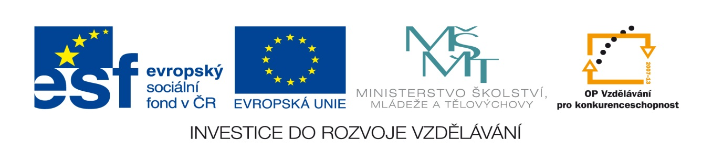

Název projektu: Moderní škola

Registrační číslo projektu: CZ.1.07/1.4.00/21.2511
Škola: Základní škola, Česká Lípa, Školní 2520, příspěvková organizace

Číslo klíčové aktivity: III/2

Sada: VY_52_INOVACE_PŘSLP1/16

Druh učebního materiálu: pracovní list

Cílová skupina: žáci 2. stupně základní školy

Typická věková skupina: 13 – 15 let

Předmět: přírodopis

Ročník: 8. – 9.
Anotace: Tento učební materiál slouží k procvičení a zopakování kostry hlavy a kloubního spojení. Vybraní žáci pracují u interaktivní tabule v programu SMART, doplňují, vyškrtávají, přesunují apod. Ostatní žáci pracují s namnoženými pracovními listy.
Klíčová slova: kost, kloub, lebka

Speciální vzdělávací potřeby: žádné

Datum: srpen 2011

Autor: Lenka Pokorná

Zdroje:

Autorem tohoto materiálu, pokud není uvedeno jinak, je Lenka Pokorná.
Kliparty www.office.mikrosoft.cz

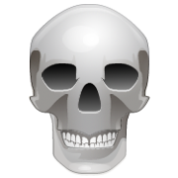Stavba kostry člověka – lebka, typy kloubů

Pevnou oporu těla tvoří kosti. Víš kolik asi kostí má člověk?...............................
Kostru člověka tvoří osová kostra a kostra horní a dolní končetiny. Osovou kostru tvoří………………………………………………………………………………………………………
Kostru hlavy dělíme na části…………………………….. a ………………………………………….

Vypiš kosti, které tvoří klenbu lebeční:
1……………………………………………………………………………………………………..
2……………………………………………………………………………………………………..
Vypiš kosti, které tvoří spodinu lebeční:
1………………………………………………………………………………………………………
2……………………………………………………………………………………………………...
3……………………………………………………………………………………………………..
Do obličejové části patří tyto kosti (vypiš pět kostí)………………………………………..
……………………………………………………………………………………………………………………….
……………………………………………………………………………………………………………………….

Dopiš typ nebo příklad kloubu:

Typ kloubu | Příklad kloubu
kulovitý
 | palec
 | kotník
lebka a krk

Stavba kostry člověka – lebka, typy kloubů

Pevnou oporu těla tvoří kosti. Víš kolik asi kostí má člověk? Asi 200
Kostru člověka tvoří osová kostra a kostra horní a dolní končetiny. Osovou kostru tvoří kostra hlavy a kostra trupu
Kostru hlavy dělíme na části mozkovou a obličejovou.

Vypiš kosti, které tvoří klenbu lebeční:
- dvě kosti temenní
- kost čelní
Vypiš kosti, které tvoří spodinu lebeční:
1. kost týlní
2. kost klínová
3. kosti spánkové
Do obličejové části patří tyto kosti (vypiš pět kostí): dolní čelist, horní čelist, dvě lícní kosti, dvě nosní kosti, dvě slzní kosti, kost radličná, jazylka.

Dopiš typ nebo příklad kloubu:

Typ kloubu | Příklad kloubu
kulovitý | rameno
sedlový | palec
kladkový | kotník
lebka a krk | elipsovitý

